„UCHWAŁA NR XL/374/06
RADY MIEJSKIEJ W GŁOWNIE
z dnia 28 kwietnia 2006 r.

w sprawie: zmian w budżecie Miasta Głowna na 2006 rok.

Na podstawie art. 18 ust 2 pkt 4 ustawy z dnia 8 marca 1990r o samorządzie gminnym
(t.j. Dz. U. z 2001 r. Nr 142, poz. 1591; z 2002 r. Nr 23, poz. 220, Nr 62, poz. 558, Nr 113, poz. 984, Nr 153, poz. 984, Nr 153, poz. 1271, Nr 214, poz. 1806; z 2003 r. Nr 80, poz. 717, Nr 162, poz. 1568; z 2004 r Nr 102, poz. 1055, Nr 116 poz. 1203, Nr 167 poz. 1759; z 2005 r. Nr 172 poz. 1441, Nr 175 poz. 1457; z 2006 r. Nr 17, poz. 128) oraz art.184 ustawy z dnia
30 czerwca 2005 roku o finansach publicznych (Dz. U. Nr 249, poz. 2104), Rada Miejska
w Głownie uchwala, co następuje:

§1. Dokonuje się zmian w budżecie Miasta Głowna na 2006 rok polegających
na przeniesieniu wydatków między zadaniami inwestycyjnymi o kwotę 6.000zł (słownie: sześć tysięcy złotych) zgodnie z załącznikiem nr 1.

§2. Dokonuje się zmian w planie rzeczowym inwestycji na 2006 rok zgodnie
z załącznikiem nr 2.

§3. Wykonanie uchwały powierza się Burmistrzowi Głowna.

§4. Uchwała wchodzi w życie z dniem podjęcia i podlega ogłoszeniu zgodnie
z obowiązującymi przepisami.

Załącznik Nr 1
do Uchwały Nr XL/374/06
Rady Miejskiej w Głownie
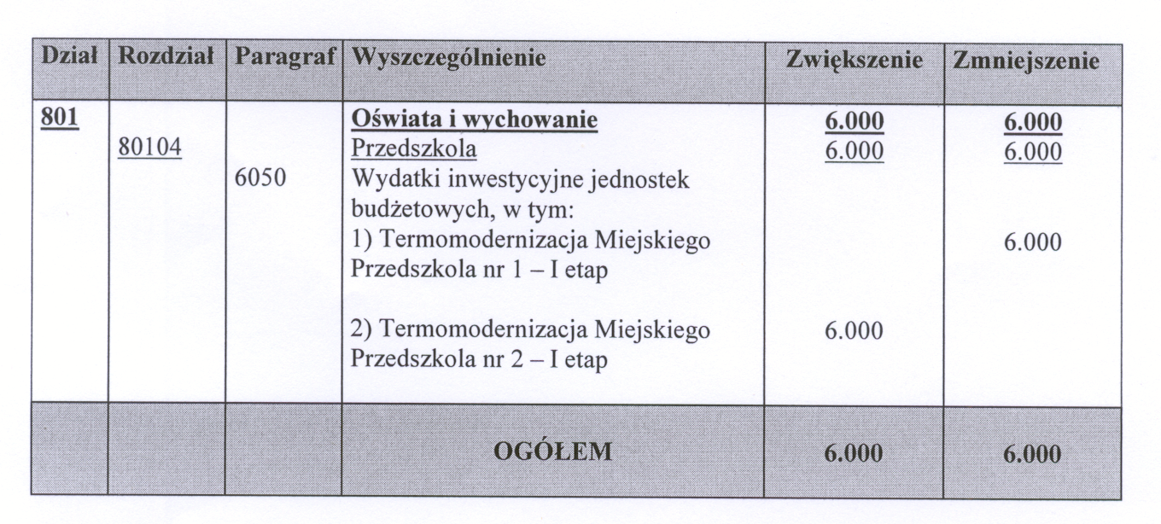
z dnia 28 kwietnia 2006 r.

Załącznik Nr 2
do Uchwały Nr XL/374/06
Rady Miejskiej w Głownie
z dnia 28 kwietnia 2006 r.

